系 列 推 荐
麦琪·奥戴尔系列
(The Maggie O’Dell Series)

作者简介：


亚历克斯·凯娃（Alex Kava）著有十部小说，其中包括国际畅销推理小说联邦调查员麦琪·奥戴尔系列。她的作品已在全球二十余个国家出版发售。她还是国际惊悚小说作家协会的成员。现在，她主要在内布拉斯加州的奥马哈市与佛罗里达州的彭萨克拉市生活。

- 麦琪·奥戴尔系列已在二十余个国家发型出版！
- 在英国、澳大利亚、波兰、德国、意大利多个国家畅销好评
- WAS《失足》 （ONE FALSE MOVE）被评选为内布拉斯加州2006年“一州一书”作品
- 亚历克斯于2007年被内布拉斯加州图书联盟授予毛伊·山德士奖
- 《粉饰》（Whitewash）被评选为2007年一月杂志最佳惊悚小说
- 《出版人周刊》（Publishers Weekly）对《揭露，黑色星期五》（Exposed, Black Friday）于2011年出版的《摧毁》（DAMAGED）予以星标评价

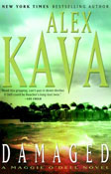
中文书名：《摧毁》
英文书名：DAMAGED (Book 8)
作 者：Alex Kava
出 版 社：Anchor
代理公司：Trident/ANA/Nina Yang
页 数：368页
出版时间：2011年5月
代理地区：中国大陆、台湾
审读资料：电子稿
类 型：惊悚悬疑

内容简介：

在彭萨科拉海滩上，海岸警卫队正在准备防范即将到来的大飓风。期间，有人偶然发现一艘体积过大的捕鱼冷却器。谁曾想里面竟装满了肢解后的尸体，碎尸全都被紧绑在离岸的塑料浮子上。于是，特工麦琪·奥戴尔被派到这里进行调查。但事实上，是她自愿介入这条将要迎来飓风过境的案件。几周前，大西洋沿岸的佛罗里达州遭遇飓风，一名男子神秘失踪。凭借冷却器中的躯干，奥戴尔逐步追查到这名男子身上。究竟为何他的尸体会出现在六百英里外的墨西哥海湾里？凭借自己引以为傲的敏锐直觉与大胆调查，奥戴尔发现了盘踞在佛罗里达的黑社会与扎根在哪里的违法分子。《摧毁》（Damaged）无疑是亚历克斯·凯娃笔下最让人惊心动魄的惊悚小说。

媒体评价：

“每一页的紧张情节都令人心潮澎湃。”
----苔丝·格里森
《纽约时报》畅销书《冰冷》（ICE COLD）作者

“麦琪·奥戴尔无疑是位杰出复杂的女主人公——机智、聪慧、细腻，却又总是令人喜爱”
----史蒂夫·贝瑞
《纽约时报》畅销书《巴黎血仇》（THE PARIS VENDETTA）作者

“……这本精彩万分的惊悚小说最终向我们揭露的是一个令人瞠目结舌的真相，让读者不禁期盼续作的到来。”
----《出版人周刊》（Publishers Weekly）

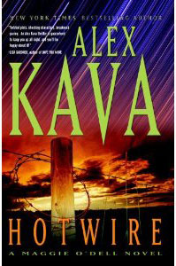
中文书名：《火线》
英文书名：HOTWIRE (Book 9)
作 者：Alex Kava
出 版 社：Anchor
代理公司：Trident/ANA/Nina Yang
页 数：384页
出版时间：2012年3月
代理地区：中国大陆、台湾
审读资料：电子稿
类 型：惊悚悬疑

内容简介：

在内布拉斯加州西部一个响声连连的夜晚，一场吸毒宴会瞬间变成了一场爆炸秀。两名少年看似触电而亡的少年命丧当场。由于现场目击者当时多数磕了毒品，麦琪·奥戴尔不得不将现实与幻觉从一条条证词中区分开来。就在她试图弄清证词的时候，她的朋友本杰明·普莱特上校正在另一宗案件的现场奔波。一家弗吉尼亚小学忽然爆发致命瘟疫，多数儿童遭到感染。尽管两人相距数十英里，可他们手中的案件却逐渐展现出千丝万缕的联系。随着调查的进行，麦琪与普莱特将这个意图隐藏在中西部地区的骇人阴谋缓缓揭露到众人面前……

媒体评价：

“凯娃的每一本书都能让人看到她的进步。”
----《奥马哈先驱报》（The Omaha World Herald）

“像如此巨大差异如何激起愤恨这样的问题，总会与凡人联系在一起。”
----《柯克斯书评》（Kirkus Reviews）

“让人心跳加速的情节，极致真实的角色与政府官员喂守住自身后盾而对其进行的清理，所有矛盾的碰撞如闪电般致命骇人。”
----《出版人周刊》（Publisher's Weekly）对该作的星标评价

“凯娃用巨大的政治分歧、不分昼夜的调查行动与致命危险为我们编织出一段令人荡气回肠的故事情节……妙笔生花的动人辞藻足以让读者不禁对现实与小说的界限产生了怀疑。”
----《图书榜单》（Booklist）

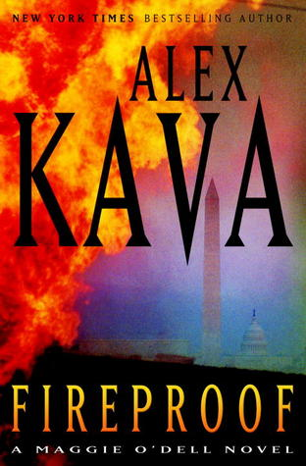
中文书名：《消防员》
英文书名：FIREPROOF (Book 10)
作 者：Alex Kava
出 版 社：Doubleday
代理公司：Trident/ANA/Nina Yang
页 数：320页
出版时间：2012年7月
代理地区：中国大陆、台湾
审读资料：电子稿
类 型：惊悚悬疑

内容简介：

在一个寒冷的冬日夜晚，华盛顿一栋大楼忽然燃起大火，调查员发现在这一地区一系列起火事件背后似乎有什么相似之处。不过，这起案件却有一点不同：有一个人在火灾中意外身亡。当地消防队坚持称他们正在寻找一名年轻的白种男性。该名男子由于自身无法控制的神经冲动表现出了愤怒或性攻击行为。然而当特工麦琪·奥戴尔被叫到此地时，她所见到的一切却令她逐渐相信这绝对是一场精心计划谋杀犯罪。

记者杰弗里·科尔眼下正在寻求自己事业上的重大转机。火灾发生当天也在现场的他决定将麦琪写进自己的头条新闻，于是他开始调查挖掘那些麦琪宁愿永远忘记的过去。另一边，麦琪的哥哥帕特里克也会到华盛顿，并在一家私人消防公司工作。由于最近城市四处火灾连连，他也随之频繁出入火灾现场。

随着纵火行为的愈演愈烈，麦琪的工作与私人生活也开始变得岌岌可危。或许真正的凶手远比她想象的离她更近。

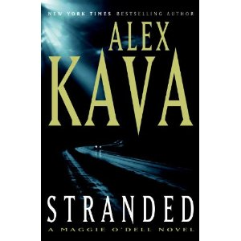
中文书名：《驿站》
英文书名：STRANDED (Book 11)
作 者：Alex Kava
出 版 社：Doubleday
代理公司：Trident/ANA/Nina Yang
页 数：352页
出版时间：2013年7月
代理地区：中国大陆、台湾
审读资料：电子稿
类 型：惊悚悬疑

内容简介：

疲惫的旅客与倦怠不堪的卡车司机在洲际高速公路的休息区停下来歇脚。那里已经建立数十年，一直为过往车辆提供燃油，为旅客提供些许食物垫垫肚子，有时或许还能在那小睡一觉。然而一些人的休息点却成了另一个些狩猎地。数十年来，无数毫无防备的人，疲倦的人以及歇脚的人在高速公路与旁道沿岸失踪匿迹。不过这些看似毫无关联的事件几乎从未在同一时间发生，可眼下，一个疯子悄然走上了高速公路。

联邦调查员特工麦琪·奥戴尔与她的搭档塔利，在高速公路旁的沟渠里发现在一名年轻女性的遗骸。这条唯一线索背后暗藏的秘密将指引麦琪与塔利展开一轮横跨全国的疯狂搜查，在那个疯子杀害下一个人之前阻止他的犯罪行为。

随着死亡人数的增加，为撕破罪犯的未转面具，麦琪分明必争对这个在高速公路沿岸进行恐怖行动的罪犯予以追捕。由于她的前反对者似乎很了解凶手下一步会采取怎样的行动，麦琪只好转去寻求帮助。随着调查的深入，她也一步步接近了凶手，然而结果却诡异地明确现实她才是对方真正的目标。

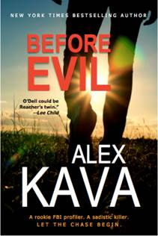
中文书名：《面对罪恶》
英文书名：BEFORE EVIL (Book 12)
作 者：Alex Kava
出 版 社：Doubleday
代理公司：Trident/ANA/Nina Yang
页 数：336页
出版时间：2017年8月
代理地区：中国大陆、台湾
审读资料：电子稿
类 型：惊悚悬疑

内容简介：

联邦调查员特工麦琪·奥戴尔（Maggie O'Dell）凭借一次成像照片和全国各地大量凶杀案侦探们传真过来的证据描绘出连环杀手们的形象。她甚至不用进入真正的犯罪现场就能对凶手们进行侧写，然后侦破案件。后来艾伯特·斯塔基（Albert Stucky）出现了，情况也发生了变化。斯塔基是一嗜虐成性的疯子，他把受害者的尸体碎片放在外卖盒子里，留给无辜的受殃者们寻找。他喜欢这种扭曲的游戏，就像他喜欢杀戮一样。麦琪受命分析有关他的案件。斯塔基不仅不觉得害怕，反而十分高兴，他嘲笑她——“追逐游戏开始了。”

谢谢您的阅读！
请将回馈信息发至：
杨娜（Nina Yang)
安德鲁·纳伯格联合国际有限公司北京代表处
北京市海淀区中关村大街甲59号中国人民大学文化大厦1705室，100872
电 话：010-82504506
传 真：010-82504200
Email: Nina@nurnberg.com.cn
网 址: http://www.nurnberg.com.cn
新浪微博：http://weibo.com/nurnberg
豆瓣小站：http://site.douban.com/110577/
微信订阅号：安德鲁书讯


